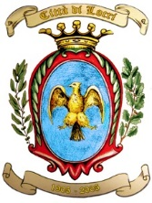
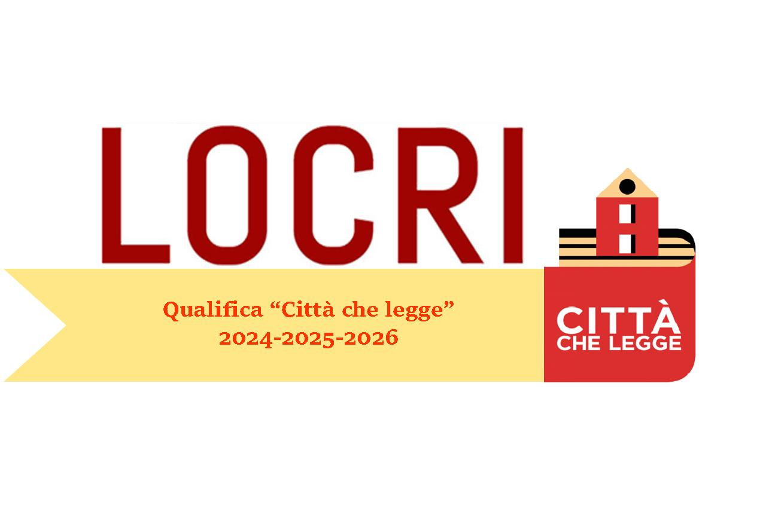
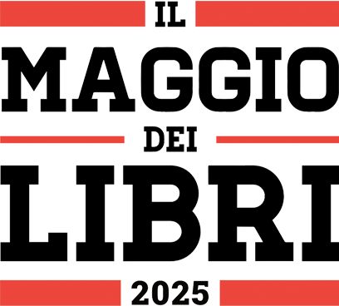

Assessorato
Cultura e Pubblica Istruzione

Il Maggio dei Libri 2025 del Comune di Locri
"Locri Città che legge”

Modulo di richiesta di inserimento nel Programma

Per inserire la vostra iniziativa Vi preghiamo di compilare e di inviare il modulo all’indirizzo e-mail: istruzione@comunedilocri.it, indicando nell’oggetto: MAGGIO DEI LIBRI 2025

Data - Luogo - Sala - titolo del libro o dell’evento.

Spazi e luoghi disponibili per lo svolgimento:
Biblioteca comunale G. Incorpora- Palazzo Nieddu del Rio
Sala consiliare Comune Locri
Smart library Palazzo Nieddu del Rio
Palazzo della Cultura “R. Misasi”
Parchi
Spazio gioco
Scuole (previa richiesta al Dirigente scolastico dell’Istituto interessato)
Altro luogo __________________

Il proponente:

Cognome: _______________________________ Nome: ________________________________

Tel.: _____________________________ e-mail: ______________________________________

IN QUALITA’ DI (es. scrittore, referente di libreria, casa editrice, associazione culturale, gruppo di lettura, ente, scuola, altro)

_______________________________________________________________________________

CHIEDE

che sia inserita nel programma degli appuntamenti letterari de “Il Maggio dei Libri della Città di Locri 2025” la seguente iniziativa:

(l’iniziativa può riguardare la presentazione di un libro o altra attività di promozione della lettura).

a) Partecipazioni (altri relatori): ________________________________________

b) Breve descrizione con note di spiegazione dell’iniziativa. ________________________________________________________________________

________________________________________________________________________

________________________________________________________________________

________________________________________________________________________

c) Durata: ____________________

d) Attrezzature richieste (segnare con X il tipo di apparecchiatura richiesta)

o Amplificazione e microfoni
o Proiettore e schermo
o Computer
o Altro ________________

Nel caso di più appuntamenti, replicare la scheda compilandone una per ogni evento.
NB. prima di indicare la data e il luogo di svolgimento dovrà essere verificata la disponibilità del sito chiamando al 3488029842 anche whatsapp

Per informazioni sulle richieste presentate:
email: istruzione@comunedilocri.it Assessore Domenica Bumbaca 3488029842
SCARICA APP LOCRI e avrai tutti gli aggiornamenti sul programma il “Maggio dei libri Locri. Anno 2025”.
Domenica Bumbaca
Assessore Cultura – Pubblica Istruzione
Politiche Sociali
Eventi- Attività Sportive
Città di Locri

